 | Año XVI. N º 122
Viernes, 16 de Octubre de 2015 – Hora: 20.15 H.
Casa de Cultura “Severo Ochoa” NOREÑA
CONFERENCIA:
Historias del Hígado

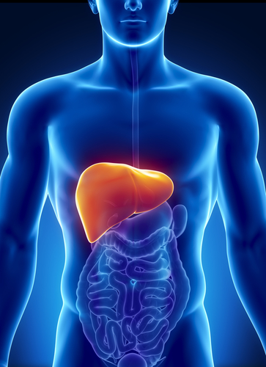
Conferenciante:
María Jesús Monte Río
Catedrática del área de Fisiología de la Facultad de Farmacología de Salamanca.

A través de varias historias, con el hígado como protagonista, veremos la singularidad e importancia de este órgano a menudo olvidado en favor de otros más "mediáticos" como el corazón o el cerebro.
¿Cómo repercute sobre nuestra salud la afectación hepática, qué enfermedades podrían evitarse en muchas ocasiones modificando nuestros hábitos alimentarios, y qué tipo de abordaje se hace hoy en día en los laboratorios de una universidad española para investigar estos aspectos?

A. C. Contigo
Organiza : Y Colabora: Concejalía de Cultura, Turismo y Educación
- J. Naurenia

